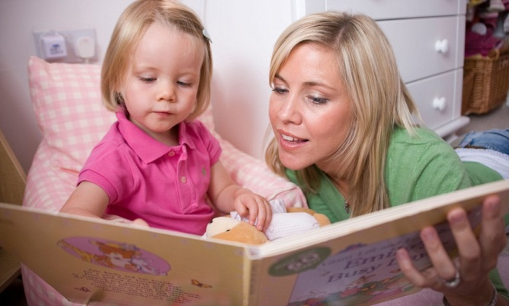 | Как развивать внимание у детей 1-2 лет
Ребенок до года еще не способен подолгу сосредоточиваться, его внимание часто и быстро переключается с одного объекта на другой. Внимание в этом возрасте непроизвольное: малыш пока не умеет им управлять — скорее, внешняя среда управляет вниманием ребенка и организует его поведение. Поэтому малыша привлекает все яркое, громкое, быстрое, изменчивое, а если появляется другой, непохожий, более яркий, новый раздражитель (это может быть другая игрушка, взрослый, лай собаки за окном или звонок в дверь), ребенок быстро переключается на него.
Специалисты отмечают, что если к году произвольное внимание (внимание, которым человек может управлять и не отвлекаться на посторонние раздражители) для малышей не характерно, то к двум годам оно развито у 90% детей. Поэтому временной интервал от года до двух лет считается переходным периодом от непроизвольного внимания к произвольному, это время благоприятно для формирования и развития произвольного внимания.
Как происходит это развитие?
Сперва у ребенка формируется направленность, то есть умение выделять предмет из множества других и умение фокусироваться на нем пусть даже на несколько секунд.
Дальше — к году — у ребенка формируется избирательность внимания: умение выделять предмет по указанию взрослого. Например, когда мама просит ребенка найти бабушку, показать, где сидит заяц или лежат шары для бассейна, найти нужную игрушку, взрослый указывает на предмет, а ребенок находит его и вычленяет из окружающего мира.
В возрасте года-полутора лет у ребенка начинает формироваться и развиваться устойчивость внимания — способность удерживать предмет в поле сознания на определенный срок.
Причем время такой устойчивости может колебаться от долей секунды до нескольких часов. И если годовалый малыш может заниматься одной деятельностью в течение 12—15 секунд, то в полтора года это время возрастает в 10 раз, то есть до двух с половиной минут!
Что можно порекомендовать родителям для развития произвольного внимания у детей в период от года до двух лет?
- Наиболее устойчивое внимание ребенок проявляет в активной деятельности. Поэтому, уважаемые родители, предлагайте и организуйте вашему малышу возможность для проявления его активности и любознательности. Пусть ребенок занимается тем, что ему интересно. Это способствует развитию интеллекта — он будет лучше понимать окружающий мир, ориентироваться в нем. Кроме того, ребенок реализует потребность в информации, в новых ощущениях, впечатлениях, удовлетворяет свою любознательность.
- Количество игрушек, которые вы предлагаете ребенку для игры, должно увеличиваться постепенно. Не нужно выкладывать перед малышом все игрушки, какие имеются в доме, — он будет хаотично перебирать их и в конечном счете не сможет остановить свой выбор на какой-то одной. Лучше ограничиться дву-мя-тремя и добавлять новую игрушку раз в неделю. Тогда ребенок лучше «познакомится» с теми игрушками, которые у него есть: узнать, каковы их особенности и возможности, как они устроены, что с ними можно делать, во что играть.
- Не давайте ребенку смотреть рекламу по телевизору. Дело в том, что реклама своей яркостью, контрастностью, быстрой и громкостью обращена к непроизвольному вниманию, поэтому и привлекает ребенка. Для развития произвольности показывайте ребенку старые советские мультфильмы. Их сюжет растянут, действия протекают медленно и плавно, просмотр требует концентрации, что способствует развитию устойчивости внимания.
- «Проговаривайте» те действия, которые совершает ребенок или вы делаете вместе с ним. Это удерживает внимание ребенка на данном действии и не дает ему отвлекаться на другие вещи. В дальнейшем, когда ребенок сможет самостоятельно говорить, пусть он сам комментирует то, что делает. Это повышает устойчивость и концентрацию, ведь речь контролирует внимание.

